### 1, 360条批量插入-逐条遍历

代码：

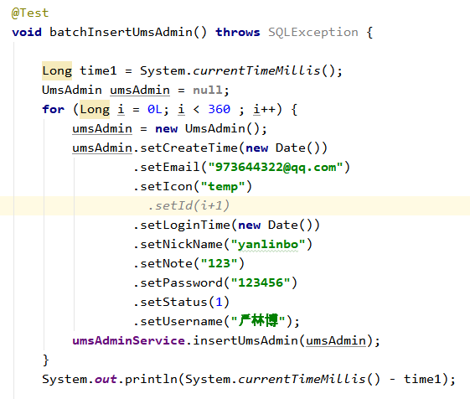

测试结果：

第一次：4689

第二次：4124



第三次：4173

### 2, 360条批量更新-batch模式

代码：

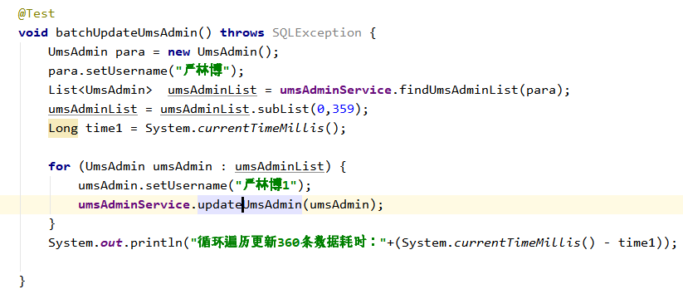

测试结果：

第一次：7371



第二次：7214



第三次：7506



### 3，360条数据批量插入-batch模式

代码：

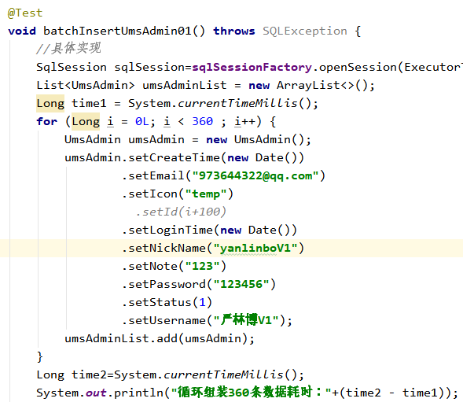

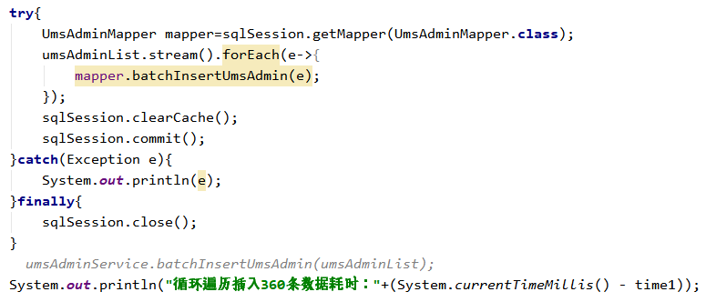

测试结果：

第一次：4130

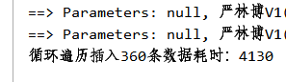

第二次耗时：4199

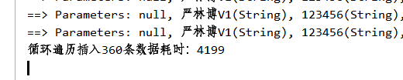

### 4，10000条批量插入-逐条遍历

测试结果：

第一次：125681



### 5，10000条数据一次批量插入-batch模式

测试结果：

第一次：120578

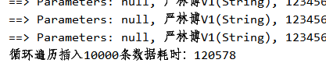

### **6,**10000条数据分批次批量插入-batch模式

测试结果：

第一次：117746

